MBA - XPERIUM

Data Challenge I Modelagem de Dados

SQUAD 130

Integrantes:
- Iago Braz
- Dayane Alves De Oliveira Ribeiro
- Amanda Mariano Santos
- Henrique Carvalho Cardoso
- Renan Bentes De Oliveira
- Airton Fabre
- Jennifer Lara Da Silva

Sumário
1. Entendimento do Negócio 3
2. Limpeza e Transformação dos Dados 3
3. Detalhamento da Tabela de Fato: F_Faturamento_Vendas 4
4. Colunas Chave e Fatos na Tabela customer_unique_id 5
5. Detalhamento de Colunas Chave 5
6. Relacionamentos entre Tabelas 7
7. Principais Indicadores e Métricas 7
8. Estrutura do Dashboard 7
9. Principais Insights 10
10. Medidas DAX Utilizadas 10
11. Conclusão 21

Entendimento do Negócio
Nome do Arquivo | Data_Challenge1.pbix
Proprietário/Autor | SQUAD 130
Data da Última Atualização | 15/10/2025
Objetivo do Modelo | Analisar o desempenho de vendas por região e produto.
Fontes de Dados | Conjunto de arquivos CSV (Comma Separated Values) da base de dados Olist (Kaggle), importados via Power Query como arquivos de texto/Excel. A base simula a estrutura de um banco de dados relacional (SQL) com tabelas Fato e Dimensão separadas
Metodologia de Modelagem | Esquema Estrela (Star Schema).

2. Limpeza e Transformação dos Dados
A modelagem consiste nos seguintes passos:
- Tabelas Fato:
  - fact_orders
    - Separadas as colunas de data/hora entre data e hora.
    - Colunas de valores monetários foram alteradas para o tipo Decimal Fixo.
    - Merge com a tabela dim_order_items para retornar a as colunas product_id, seller_id, shipping_limit_date, price e freight.
  - fact_order_reviews
    - Alterado a coluna review_creation_date utilizando lolização para formatar corretamente no padrão “dd/MM/yyyy”.
    - Separação da coluna review_answer_date entre data e hora.
- Tabelas Dimensão:
  - Dim_time
  - Dim_calendar
  - Dim_geolocation
  - Dim_customers
    - Removidas as colunas customer_city e customer_state para evitar redundâncias uma vez que estas informações já existem na tabela dim_geolocation.
  - Dim_sellers
    - Removidas as colunas customer_city e customer_state para evitar redundâncias uma vez que estas informações já existem na tabela dim_geolocation.
  - Dim_products
    - Merge com a tabela dim_prodct_category_name_translation para trazer o nome da categoria em inglês.
    - Substituição de valores nulos das categorias para “não_informado” e “not_available” na categoria em inglês.
  - Dim_order_payments
    - Nenhuma alteração.
  - Dim_lead_qualified
    - Nenhuma alteração.
  - Dim_leads_closed
    - Nenhuma alteração.
  - Dim_order_items (desabilitado)
  - Dim_prodct_category_name_translation (desabilitado)

3. Detalhamento da Tabela de Fato: F_Faturamento_Vendas

Nome da Tabela | Tipo (Fato/Dimensão) | Descrição da Tabela | Categoria | Tipo de Dado (Inferido) | Função no Modelo
fact_orders | Fato (Fact) | Tabela central que armazena as métricas e transações de negócios (como o valor da venda, quantidade, preço). É o registro do que aconteceu. | Chave Primária (PK) ou Índice | Número Inteiro | Chave Primária da Tabela de Fato (Identificador Único da Transação).
dim_customers | Dimensão (Dimension) | Tabela que fornece contexto sobre o cliente (quem comprou). Contém atributos descritivos. | Chave Estrangeira (FK) | Número Inteiro | Liga à tabela de Dimensão D_Cliente.
dim_products | Dimensão (Dimension) | Tabela que fornece contexto sobre os produtos (o que foi vendido). Contém atributos descritivos do produto. | Chave Estrangeira (FK) | Número Inteiro | Liga à tabela de Dimensão D_Produto.
Dim_calendar | Dimensão (Dimension) | Tabela que fornece contexto de tempo (quando a venda ocorreu). É essencial para análises temporais. | Chave Estrangeira (FK) | Número Inteiro | Liga à tabela de Dimensão D_Data.
dim_sellers | Dimensão (Dimension) | Tabela que fornece contexto sobre os vendedores/responsáveis (quem vendeu). | Chave Estrangeira (FK) | Número Inteiro | Liga à tabela de Dimensão D_Vendedor.

4. Colunas Chave e Fatos na Tabela customer_unique_id

Tipo | Coluna | Descrição
Chave Primária (PK) | id_faturamento | Identificador único de cada linha/transação.
Chaves Estrangeiras (FK) | seller_id, customer_id, product_id, order_id (e shipping_limit_date | Usadas para relacionar as tabelas de Dimensão e permitir a filtragem e segmentação das métricas.
Métricas/Fatos | price, freight_value | Os valores que serão agregados e analisados nos relatórios.

5. Detalhamento de Colunas Chave
Tabela | Coluna | Tipo de Dado | Descrição | Regras de Negócio/Transformação
fact_orders | id_faturamento | Número Inteiro | Chave Primária (PK) que identifica unicamente cada transação de venda. | Criada no Power Query como uma coluna de índice.
fact_orders | valor_total | Número Decimal | Valor final da transação, incluindo impostos e descontos. | Não pode ser nulo.
dim_customers | id_cliente | Número Inteiro | Chave Primária (PK) que identifica unicamente cada cliente. | Usada como chave estrangeira na tabela Fato.
dim_customers | Nome_Cliente | Texto | Nome completo do cliente ou razão social. | Tratada para padronização de maiúsculas/minúsculas.
dim_products | id_produto | Número Inteiro | Chave Primária (PK) que identifica unicamente cada produto. | Usada como chave estrangeira na tabela Fato.
dim_products | Nome_Produto | Texto | Nome comercial do item vendido.
dim_products | Categoria | Texto | Agrupamento de nível superior ao qual o produto pertence. | Usada para segmentação principal.
Dim_calendar | id_data | Data | Chave Primária (PK) da data da transação. | Coluna de data no formato AAAA-MM-DD.
Dim_calendar | Mês_Nome | Texto | Nome do mês da transação (Ex: "Janeiro"). | Criada no Power Query a partir da coluna de Data.
dim_sellers | id_vendedor | Número Inteiro | Chave Primária (PK) que identifica unicamente o vendedor. | Usada como chave estrangeira na tabela Fato.
dim_sellers | Nome_Vendedor | Texto | Nome e Sobrenome do vendedor responsável pela transação.

6. Relacionamentos entre Tabelas

Tabela Origem (Dimensão) | Coluna Origem (PK - Chave Primária) | Tabela Destino (Fato) | Coluna Destino (FK - Chave Estrangeira) | Cardinalidade | Direção do Filtro | Observações
dim_customers | id_cliente) | F_Faturamento_Vendas | id_cliente | Um para Muitos (1:∗) | Única (Single) | O filtro flui do cliente para as vendas.
dim_products | id_produto) | F_Faturamento_Vendas | id_produto | Um para Muitos (1:∗) | Única (Single) | O filtro flui do produto para as vendas.
Dim_calendar | id_data) | F_Faturamento_Vendas | id_data | Um para Muitos (1:∗) | Única (Single) | Permite análises de tempo (filtrar as vendas por data).
dim_sellers | id_vendedor) | F_Faturamento_Vendas | id_vendedor | Um para Muitos (1:∗) | Única (Single) | O filtro flui do vendedor para as vendas.

7. Principais Indicadores e Métricas
O modelo analítico contém KPIs de desempenho operacional e comercial que sustentam as decisões estratégicas:
• Receita Aprovada e Receita Líquida
• Pedidos Atrasados, Cancelados e Finalizados
• OTD (On-Time Delivery) e variações anuais (LY)
• Clientes Recorrentes e Recompra
• Análises Pareto de Produtos e Categorias
• Crescimento e sazonalidade de pedidos e faturamento

8. Estrutura do Dashboard
O dashboard foi desenvolvido em cinco páginas, sendo uma Home e quatro páginas analíticas, conforme a seguir:

• Página Home.

• Página 1 — Visão Executiva.
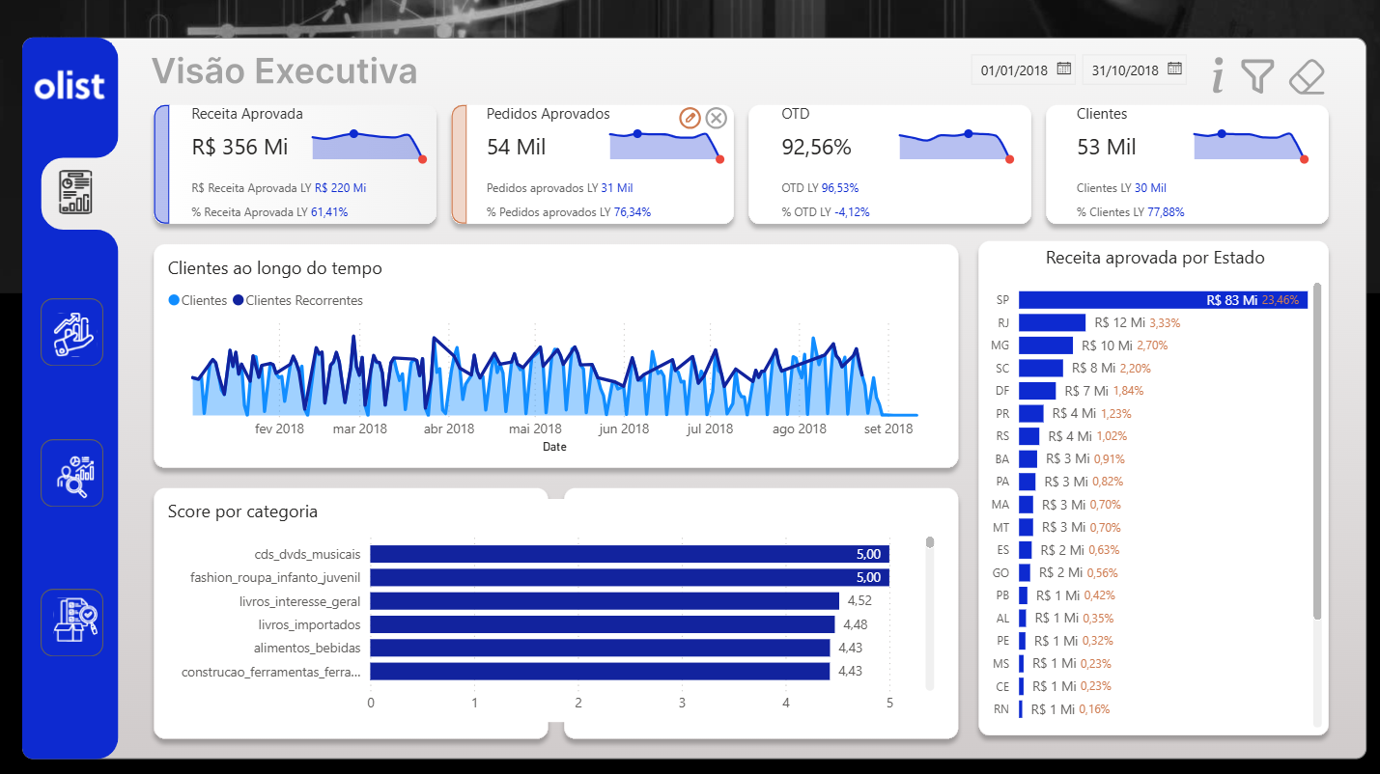

• Página 2 — Operações e Vendas.
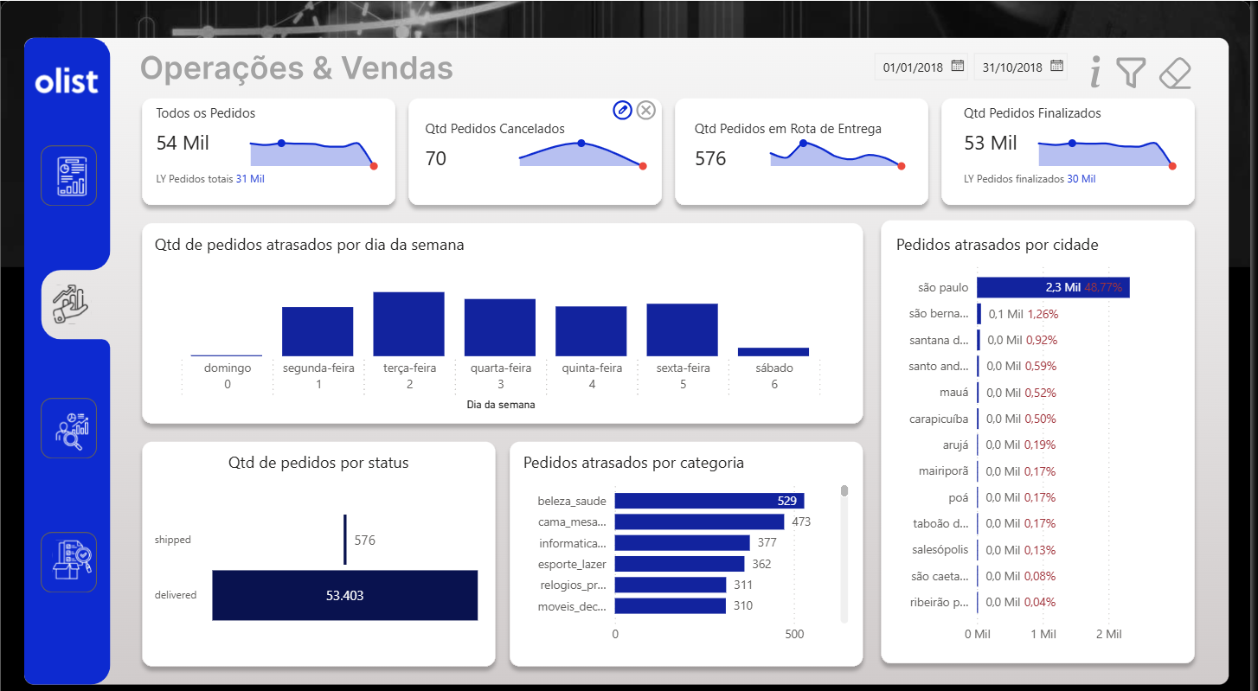
• Página 3 — Clientes e Sellers.
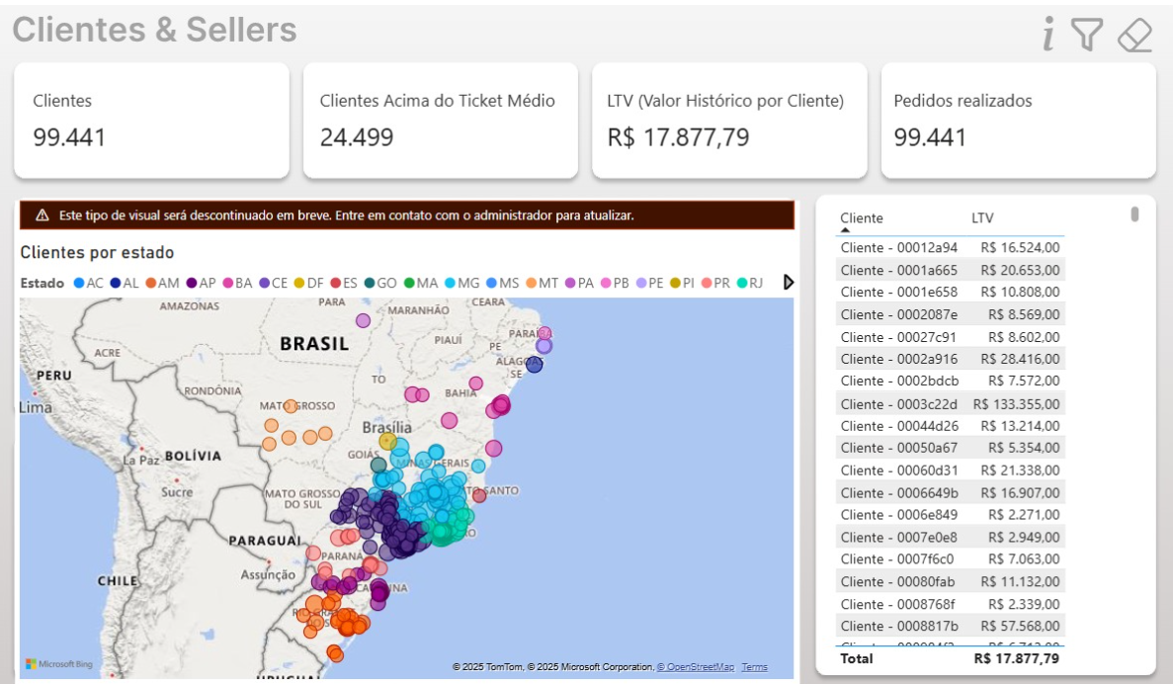

• Página 4 — Produtos e financeiro.
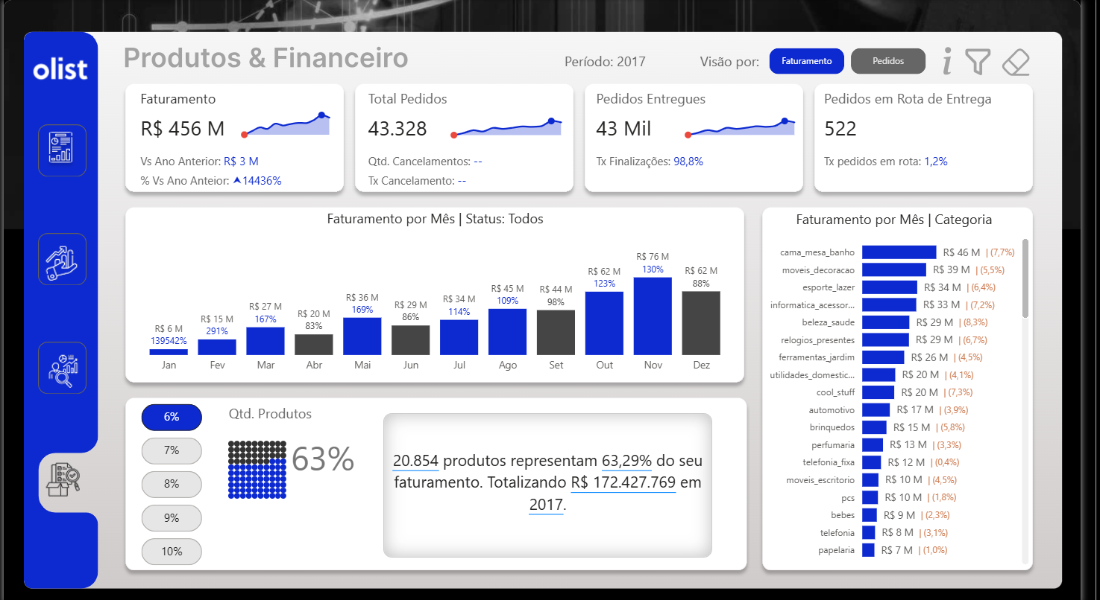

9. Principais Insights
• Identificação dos clientes mais recorrentes e lucrativos.
• Redução de atrasos logísticos com monitoramento OTD.
• Compreensão do comportamento do funil de vendas.
• Priorização de categorias e produtos mais rentáveis via Pareto.
• Visualização clara da sazonalidade e comparativos anuais.

10. Medidas DAX Utilizadas
Nome da Medida | Fórmula Dax | Descrição | Tabela Origem
Medidas AXIS | Axis X Faturamento =  var _MaxValue = MAXX(ALL(dim_products[product_category_name]), [$ Receita Liq])  var _Multiplicador = 2.1  return  _MaxValue * _Multiplicador | Medida utilitária. Calcula um valor máximo para o eixo X, baseado na métrica de Receita Líquida por categoria de produto, aplicando um multiplicador (2.1) para garantir espaço no gráfico de Pareto. | dim_products
Medidas AXIS | Axis X Qtd Pedido =  var _MaxValue = MAXX(ALL(dim_products[product_category_name]), [Qtd Pedidos Validos])  var _Multiplicador = 2  return  _MaxValue * _Multiplicador | Medida utilitária. Calcula um valor máximo para o eixo X, baseado na Quantidade de Pedidos Válidos por categoria de produto, aplicando um multiplicador (2) para garantir espaço no gráfico. | dim_products
Medidas AXIS | Axis Y Faturamento =  var _MaxValueMonth = MAXX(ALL(dim_calendar[Mes Abrev]), [$ Receita Liq])  var _MaxValueStatus = MAXX(ALL(fact_orders[order_status]), [$ Receita Liq])  var _Multiplicador = 1.5  return  IF(  ISINSCOPE( fact_orders[order_status] ),  _MaxValueStatus * _Multiplicador,  _MaxValueMonth * _Multiplicador  ) | Medida utilitária. Define o valor máximo do eixo Y para a visualização de Faturamento. O valor é ajustado (multiplicador 1.5) e varia dependendo se o filtro de Status do Pedido está ativo ou se a análise é por Mês. | dim_products & fact_orders
Medidas AXIS | Axis Y Qtd Pedido =  var _MaxValueMonth = MAXX(ALL(dim_calendar[Mes Abrev]), [Qtd Pedidos Validos])  var _MaxValueStatus = MAXX(ALL(fact_orders[order_status]), [$ Custo Todos os Pedidos])  var _Multiplicador = 1.5  return  IF(  ISINSCOPE( fact_orders[order_status] ),  _MaxValueStatus * _Multiplicador,  _MaxValueMonth * _Multiplicador  ) | Medida utilitária. Define o valor máximo do eixo Y para a visualização de Quantidade de Pedidos. O valor é ajustado (multiplicador 1.5) e varia dependendo do contexto de análise (Mês ou Status do Pedido). | dim_calendar & fact_orders
Medidas AXIS | X Axis Parametrizado =  var _SelectedParameter = SELECTEDVALUE(Parameter[Parameter Order])  var _Result =  IF(  _SelectedParameter = 0, [Axis X Faturamento],  [Axis X Qtd Pedido]  )  return  _Result | Medida de controle. Retorna dinamicamente o valor do Axis X Faturamento ou Axis X Qtd Pedido com base no parâmetro selecionado pelo usuário (Ex: 0 para Faturamento, 1 para Quantidade). | Parameter Order
Medidas AXIS | Y Axis Parametrizado =  var _SelectedParameter = SELECTEDVALUE(Parameter[Parameter Order])  var _Result =  IF(  _SelectedParameter = 0, [Axis Y Faturamento],  [Axis Y Qtd Pedido]  )  return  _Result | Medida de controle. Retorna dinamicamente o valor do Axis Y Faturamento ou Axis Y Qtd Pedido com base no parâmetro selecionado pelo usuário. | Parameter Order & Axis Y Faturamento
Medidas_Color | Color Column Chart =  var _SelectedParameter = SELECTEDVALUE(Parameter[Parameter Order])  var _Value =  IF(  _SelectedParameter = 0, [$ Custo Todos os Pedidos], [Todos os Pedidos]  )  var _LastMonth =  CALCULATE(  IF(  _SelectedParameter = 0, [$ Custo Todos os Pedidos], [Todos os Pedidos]  ),  DATEADD(dim_calendar[Date], -1, MONTH)  )  var _Color =  IF(  _Value < _LastMonth, "#454545", "#0d2ad0"  )  return  IF(  ISINSCOPE(fact_orders[order_status]),  "#0d2ad0", | Medida de formatação condicional. Define a cor das colunas do gráfico. Compara a métrica selecionada ($ Custo Todos os Pedidos ou Todos os Pedidos) com o valor do mês anterior (\_LastMonth). | Parameter Order & dim_calendar
Medidas_Color | Color Data Labels Column Chart =  var _SelectedParameter = SELECTEDVALUE(Parameter[Parameter Order])  var _Value =  IF(  _SelectedParameter = 0, [$ Custo Todos os Pedidos], [Todos os Pedidos]  )  var _LastMonth =  CALCULATE(  IF(  _SelectedParameter = 0, [$ Custo Todos os Pedidos], [Todos os Pedidos]  ),  DATEADD(dim_calendar[Date], -1, MONTH)  )  var _Color =  IF(  _Value < _LastMonth, "#454545", "#0d2ad0"  )  return  IF(  ISINSCOPE(fact_orders[order_status]),  "#FFFFFF",  _Color  ) | Medida de formatação condicional. Define a cor dos rótulos de dados (Data Labels) do gráfico de colunas. A lógica é semelhante à medida anterior, ajustando a cor para branco (#FFFFFF) se a coluna estiver filtrada por order_status. | Parameter & dim_calendar & fact_orders
Custo total de Pedidos | $ Custo Todos os Pedidos =  SUMX(fact_orders, fact_orders[price] + fact_orders[freight_value]) | Métrica base. Soma o preço (price) e o frete (freight_value) de todos os pedidos na tabela de fatos. | fact_orders
Pedidos Parametrizados | $ Fat | Pedidos Parametrizado =  var _SelectedParameter = SELECTEDVALUE(Parameter[Parameter Order])  var _Result =  IF(  _SelectedParameter = 0, [$ Custo Todos os Pedidos],  [Todos os Pedidos]  )  return  _Result | Pedidos Parametrizado = ...` | Parameter Order
Total Faturamento | $ Faturamento =  CALCULATE(  SUMX(fact_orders, fact_orders[price] + fact_orders[freight_value]),  fact_orders[order_status] <> "canceled",  fact_orders[order_status] <> "unavailable"  ) | Métrica base para a receita. Calcula o faturamento (preço + frete) excluindo os pedidos com status "canceled" (cancelado) e "unavailable" (indisponível). | fact_orders
$ Faturamento 80 % Categorias | $ Faturamento 80 % Categorias =  var _vFaturamento =  CALCULATE(  [$ Faturamento],  FILTER(  ALLSELECTED( dim_products[product_category_name] ),  [% Pareto categorias] <=Pareto[Pareto Valor]  )  )  return  _vFaturamento | Métrica de Pareto. Calcula o Faturamento das categorias de produtos que, juntas, representam o percentual definido no slicer "Pareto Valor" (geralmente 80% do faturamento total). | dim_products
$ Faturamento Bruto | $ Faturamento Bruto =  SUM(fact_orders[payment_value]) | Métrica base. Soma o valor total de pagamentos (payment_value) registrados na transação. | fact_orders
$ Faturamento Pedidos ALL | $ Faturamento Pedidos ALL =  CALCULATE(  [$ Faturamento],  ALL(dim_products[product_category_name])  ) | Calcula o $ Faturamento total, removendo o filtro de contexto da categoria de produto (ALL(dim_products[product_category_name])). Usado como denominador em cálculos percentuais. | dim_products
$ Receita Liq LY | $ Receita Liq LY =  CALCULATE(  [$ Receita Liq],  DATEADD(dim_calendar[Date], -1, YEAR)  ) | Time Intelligence. Calcula a Receita Líquida ($ Receita Liq - medida não listada) do Ano Anterior (-1, YEAR). | dim_calendar
Data Labels Column Chart | Data Labels Column Chart =  var _SelectedParameter = SELECTEDVALUE(Parameter[Parameter Order])  var _Value =  IF(  _SelectedParameter = 0, [$ Custo Todos os Pedidos], [Todos os Pedidos]  )  var _LastMonth =  CALCULATE(  IF(  _SelectedParameter = 0, [$ Custo Todos os Pedidos], [Todos os Pedidos]  ),  DATEADD(dim_calendar[Date], -1, MONTH)  )  return  DIVIDE(_Value, _LastMonth) | Medida utilitária. Calcula a Taxa de Crescimento Mensal (Mês atual / Mês anterior) para ser exibida nos rótulos de dados do gráfico de colunas. | Parameter Order & dim_calendar
R$ Receita Aprovada | R$ Receita Aprovada =  CALCULATE(  SUMX(fact_orders, fact_orders[price] + fact_orders[freight_value]),  fact_orders[order_status] <> "canceled",  fact_orders[order_status] <> "unavailable"  ) | Métrica base (duplicada de $ Faturamento). Calcula o faturamento (preço + frete) excluindo pedidos "canceled" e "unavailable". Representa a receita que o negócio de fato contabilizou. | fact_orders
R$ Receita Aprovada LY | R$ Receita Aprovada LY =  CALCULATE(  [R$ Receita Aprovada],  DATEADD(dim_calendar[Date], -1, YEAR)  ) | Time Intelligence. Calcula a Receita Aprovada do Ano Anterior (-1, YEAR). | dim_calendar
R$ Receita Aprovada Total | R$ Receita Aprovada Total =  CALCULATE(  SUMX(fact_orders, fact_orders[price] + fact_orders[freight_value]),  fact_orders[order_status] <> "canceled",  fact_orders[order_status] <> "unavailable",  ALL(dim_customers[geolocation_state])  ) | Calcula a Receita Aprovada totalizando (removendo o filtro) em todos os estados de geolocalização do cliente. Usada como denominador em cálculos percentuais por estado. | fact_orders & dim_customers
LTV (Valor Histórico por Cliente) | LTV (Valor Histórico por Cliente) =  DIVIDE (  SUM ( fact_orders[payment_value] ),  DISTINCTCOUNT ( fact_orders[customer_id] )  ) | Métrica Comercial. Calcula o LifeTime Value (Valor Histórico por Cliente) dividindo a soma total dos pagamentos (payment_value) pelo número de clientes únicos. | fact_orders
LY Pedidos finalizados | LY Pedidos finalizados =  CALCULATE(  [Qtd Pedidos Finalizados],  DATEADD(dim_calendar[Date], -1, YEAR)  ) | Time Intelligence. Calcula a quantidade de Pedidos Finalizados do Ano Anterior (-1, YEAR). | dim_calendar
LY Pedidos totais | LY Pedidos totais =  CALCULATE(  [Todos os Pedidos],  DATEADD(dim_calendar[Date], -1, YEAR)  ) | Time Intelligence. Calcula a quantidade total de pedidos do Ano Anterior (-1, YEAR). | dim_calendar
Measure | Measure =  var _MaxValueMonth = MAXX(ALL(dim_products[product_category_name]), [$ Custo Todos os Pedidos])  var _MaxValueStatus = MAXX(ALL(fact_orders[order_status]), [$ Custo Todos os Pedidos])  var _Multiplicador = 2.5  return  ISINSCOPE( fact_orders[order_status] ) | Medida utilitária (não retorna um valor numérico útil, apenas um booleano ISINSCOPE). Parece ser um teste de contexto de filtro não finalizado ou uma medida auxiliar. | dim_products & fact_orders
OTD | OTD = DIVIDE(CALCULATE(COUNTROWS(fact_orders), fact_orders[order_delivered_customer_date] <= fact_orders[order_estimated_delivery_date]), COUNTROWS(fact_orders)) | KPI Logístico (On-Time Delivery). Calcula a porcentagem de pedidos entregues no prazo, dividindo pedidos entregues antes ou na data estimada pela quantidade total de pedidos. | fact_orders
OTD LY | OTD LY =  CALCULATE(  [OTD],  DATEADD(dim_calendar[Date], -1, YEAR)  ) | Time Intelligence. Calcula o OTD (On-Time Delivery) do Ano Anterior (-1, YEAR). | fact_orders
% Pareto categorias | % Pareto categorias =  var _vFaturamento =  CALCULATE(  [$ Faturamento],  ALLSELECTED( dim_products[product_category_name] )  )  return  DIVIDE([$ Faturamento], _vFaturamento) | Análise de Pareto. Calcula a porcentagem do $ Faturamento de uma categoria em relação ao faturamento total selecionado (usado para criar o eixo auxiliar em gráficos de Pareto). | dim_products
% Pareto produtos | % Pareto produtos =  var _vFaturamento =  CALCULATE(  [$ Faturamento],  ALLSELECTED( dim_products[product_id] )  )  return  DIVIDE([$ Faturamento], _vFaturamento, 0) | Análise de Pareto. Calcula a porcentagem do $ Faturamento de um produto em relação ao faturamento total selecionado. | dim_products
% Qtd Produtos Pareto Categoria | % Qtd Produtos Pareto Categoria =  DIVIDE( [Qtd Produtos Pareto Categoria], COUNTROWS(dim_products)) | Calcula a porcentagem de categorias que compõem o grupo de "Pareto Categoria" em relação ao total de produtos. | dim_products
$ Faturamento 80 % Produtos | $ Faturamento 80 % Produtos =  var _vFaturamento =  CALCULATE(  [$ Faturamento],  FILTER(  ALLSELECTED( dim_products[product_id] ),  [% Pareto produtos] <=Pareto[Pareto Valor]  )  )  return  _vFaturamento | Métrica de Pareto. Calcula o Faturamento dos produtos que, juntos, representam o percentual definido no slicer "Pareto Valor". | dim_products
$ Faturamento Acumulado | $ Faturamento Acumulado =  var _vFaturamentoContexto = [$ Faturamento]  var _vFaturamento =  CALCULATE(  [$ Faturamento],  FILTER(  ALLSELECTED( dim_products[product_category_name] ),  [$ Faturamento] >= _vFaturamentoContexto  )  )  return  _vFaturamento | Análise de Pareto (Auxiliar). Calcula o faturamento de uma categoria e de todas as categorias com faturamento igual ou maior dentro da seleção. Usado para classificar ou acumular. | dim_products
Qtd Produtos Pareto Categoria | Qtd Produtos Pareto Categoria =  CALCULATE(  COUNTROWS(dim_products),  FILTER(  ALLSELECTED( dim_products[product_category_name] ),  [% Pareto categorias] <= Pareto[Pareto Valor]  )  ) | Conta o número de categorias de produtos que satisfazem a condição de pertencerem ao grupo de Pareto ([% Pareto categorias] <= Pareto[Pareto Valor]). | dim_products
% Faturamento por Categoria | % Faturamento por Categoria =  " | (" & FORMAT(DIVIDE([$ Faturamento], [$ Faturamento Pedidos ALL], 0), "0.0%") & ")" | Formatação de texto para exibir o percentual de faturamento por categoria.
% OTD LY | % OTD LY =  DIVIDE(  [OTD] - [OTD LY],  [OTD LY],  0  ) | Comparativo Anual. Calcula a variação percentual do OTD (On-Time Delivery) do ano atual em relação ao Ano Anterior (LY).
% Parametrizado | % Parametrizado =  var _SelectedParameter = SELECTEDVALUE(Parameter[Parameter Order])  var _Result =  IF(  _SelectedParameter = 0, [% Faturamento por Categoria],  [% Pedidos por Categoria]  )  return  _Result | Medida de controle. Retorna dinamicamente o percentual de Faturamento ou o percentual de Pedidos por Categoria, com base no parâmetro selecionado.
% Pedidos aprovados LY | % Pedidos aprovados LY =  DIVIDE(  [Qtd Pedidos Validos] - [Pedidos aprovados LY],  [Pedidos aprovados LY],  0  ) | Comparativo Anual. Calcula a variação percentual da Quantidade de Pedidos Válidos em relação ao Ano Anterior (LY).
% Pedidos por Categoria | % Pedidos por Categoria =  " | (" & FORMAT(DIVIDE([Qtd Pedidos Validos], [Qtd Pedidos ALL], 0), "0.0%") & ")" | Formatação de texto para exibir o percentual de pedidos por categoria.
% Qtd Produtos Pareto Produtos | % Qtd Produtos Pareto Produtos =  DIVIDE( [Qtd Produtos Pareto Produtos], COUNTROWS(dim_products)) | Calcula a porcentagem de produtos que compõem o grupo de "Pareto Produtos" em relação ao total de produtos.
% Receita Aprovada LY | % Receita Aprovada LY =  DIVIDE(  [R$ Receita Aprovada] - [R$ Receita Aprovada LY],  [R$ Receita Aprovada LY],  0  ) | Comparativo Anual. Calcula a variação percentual da Receita Aprovada em relação ao Ano Anterior (LY).
% Receita Liq LY | % Receita Liq LY =  var _vValue = DIVIDE( [$ Receita Liq], [$ Receita Liq LY])  var _vFormat =  IF(  _vValue > 1, "⮝" & FORMAT(_vValue, "0%"),  "⮟" & FORMAT(_vValue, "0%")  )  return  IF(  ISBLANK(_vValue),  "-",  _vFormat  ) | Comparativo Anual e Formatação. Calcula a variação percentual da Receita Líquida em relação ao ano anterior e formata o resultado com ícones de tendência (⮝ para alta, ⮟ para baixa).
% Receita por Estado | % Receita por Estado =  DIVIDE(  [R$ Receita Aprovada],  [R$ Receita Aprovada Total],  0  ) | Calcula a participação percentual da Receita Aprovada de um estado em relação à Receita Aprovada Total (removendo o filtro de estado).
% Taxa de Cancelamento | % Taxa de Cancelamento =  DIVIDE(  [Qtd Pedidos Cancelados], [Todos os Pedidos]  ) | KPI Operacional. Calcula a taxa de pedidos cancelados dividindo-os pelo total de pedidos.
% Taxa de Finalizações | % Taxa de Finalizações =  DIVIDE(  [Qtd Pedidos Finalizados], [Todos os Pedidos]  ) | KPI Operacional. Calcula a taxa de pedidos finalizados dividindo-os pelo total de pedidos.
% Taxa de pedidos em rota | % Taxa de pedidos em rota =  DIVIDE(  [Qtd Pedidos em Rota de Entrega], [Todos os Pedidos]  ) | KPI Logístico. Calcula a taxa de pedidos em rota de entrega dividindo-os pelo total de pedidos.
%Pedidos atrasados por cidade | %Pedidos atrasados por cidade =  DIVIDE(  [Pedidos Atrasados],  [Pedidos atrasados total],  0  ) | Calcula a participação de pedidos atrasados de uma cidade em relação ao total geral de pedidos atrasados.
Clientes % | Clientes % =  DIVIDE([Clientes], [Clientes LY], 0) | Comparativo Anual. Calcula a variação percentual do número de clientes em relação ao Ano Anterior (LY).
Periodo | Periodo =  var _SelectedYear = SELECTEDVALUE(dim_calendar[Ano])  return  "Período: " & _SelectedYear | Medida utilitária. Retorna uma string de texto para exibir o ano selecionado pelo usuário no filtro. | dim_calendar
Space | Space = "" | Medida utilitária. Retorna uma string vazia. (Usado tipicamente para formatação de títulos ou para alinhar medidas em tabelas). | -
Titulo Bar Chart | Titulo Bar Chart =  var _SelectedParameter = SELECTEDVALUE(Parameter[Parameter Order])  var _Result =  IF(  _SelectedParameter = 0, "Faturamento por Mês | Categoria",  "Qtd. Pedidos por Mês | Categoria"  )  return  _Result | Medida utilitária. Cria um título dinâmico para o gráfico de barras/colunas, alternando entre "Faturamento por Mês" e "Qtd. Pedidos por Mês" com base no parâmetro selecionado. | Parameter
Titulo Column Chart | Titulo Column Chart =  var _SelectedParameter = SELECTEDVALUE(Parameter[Parameter Order])  var _SelectedStatus =  CONCATENATEX(  VALUES( fact_orders[order_status] ),  fact_orders[order_status],  ", "  )  var _Filtro = ISFILTERED( fact_orders[order_status] )  var _Status =  "Status: " & IF( _Filtro, _SelectedStatus, "Todos")  var _Result =  IF(  _SelectedParameter = 0, "Faturamento por Mês | " & _Status,  "Total Pedidos por Mês | " & _Status  )  return  _Result | Medida utilitária. Cria um título dinâmico complexo que inclui o modo de exibição (Faturamento ou Pedidos) e o status do pedido selecionado (exibindo "Todos" se nenhum filtro de status estiver ativo). | Parameter & fact_orders& SelectedParameter

11. Conclusão
O projeto consolidou as informações dispersas em um ambiente integrado de BI, proporcionando análises multidimensionais e decisões embasadas em dados. O dashboard da Olist Store representa um avanço significativo na governança e inteligência analítica da organização.

